dopisni list v9

MLADINSKI ODSEK PLANINSKEGA DRUŠTVA BREŽICE

Cesta bratov Milavcev 18 , 8250 BREŽICE

Telefonska številka: 041 662 055

Elektronski naslov: [info@pdbrezice.si](mailto:info@pdbrezice.si)

## RAZPIS

**LETNEGA PLANINSKEGA DRUŽINSKEGA TABORA**

**V planinskem društvu Brežice se že pripravljamo na poletni počitniški čas, zato objavljamo razpis planinskega družinskega tabora. Vabimo vas, da z nami preživite del vaših počitnic visoko v planinah v neokrnjeni naravi in v preprostosti bivanja v šotorih.**

**Od 10. do 17. julija 2021 v Laškem Rovtu (pri Bohinju)**

### KOMU JE NAMENJEN ?

###### Tabor je namenjen družinam z otroki (mamice, očetje, otroci, dedki, babice, vnučki, tete in strici).

###### KAKO BOMO POTOVALI V TABOR?

V tabor bomo potovali z lastnimi avtomobili.

###### KOLIKO BO STALO ?

Celotna oskrba za taborjenje s **5 obroki na dan** znaša:

|  |  |
| --- | --- |
| **KATEGORIJA** | **CENA** |
| OTROCI do 3. leta starosti | brezplačno |
| OTROCI in MLADI do 19. leta starosti | 90 eur za člane PD Brežice |
| 95 eur za člane drugega društva Planinske zveze Slovenije |
| 100 eur za nečlane |
| MLADI od 19. leta starosti in ODRASLI | 130 eur za člane PD Brežice |
| 140 eur za člane drugega društva planinske zveze Slovenije |
| 160 eur za nečlane |

###### Celotna tabornina se lahko v več obrokih poravna preko TRR SI56 6100 0001 6777 176, pri čemer je v rubriki NAMEN treba nujno napisati ime družine, za katero se tabornina plačuje. Ob prijavi se za rezervacijo mesta poravna 30€ na udeleženca.

**+ DOPLAČILO**: turistična taksa Občine Bohinj **2€**/osebo/dan

###### KATERE POGOJE MORA UDELEŽENEC IZPOLNJEVATI ?

* Biti mora primerno telesno pripravljeni za premagovanje naporov, ki se pojavljajo pri hoji v gore, ture so izbrane glede na sposobnosti udeležencev in vedno sta na voljo dve turi različne težavnosti.
* Obvezna je primerna planinska oprema.
* Potrebno bo sodelovanje v vseh aktivnostih tabornega programa, tudi dežurstvu.
* Predpisani taborni red in navodila vodstva tabora bodo veljala za vse udeležence.

###### KDO ZBIRA PRIJAVE IN DO KDAJ ?

Pisne prijave zbira **Mojca Šterk do 7. junija 2021**. Prijave zbiramo do zapolnitve mest (maksimalno 50 udeležencev). V primeru, da se prijavljeni tabora ne bo udeležil, se mu tabornina vrne, če se odjavi vsaj 10 dni pred pričetkom tabora.

**KJE BOMO TABORILI?** Taborni prostor je postavljen v osrčje Julijskih Alp. Velik travnik, obdan z gozdovi, je od Bohinjskega jezera in centra Bohinja oddaljen le 1200 metrov, do tja pelje urejena gozdna pot (10-15 minut hoje).

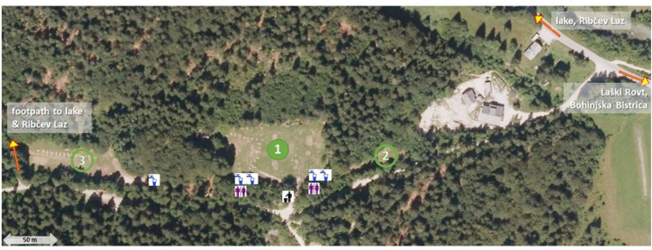

**UPOŠTEVANJE VARNOSTNIH UKREPOV\***

- Teden pred odhodom vas bomo obvestili **o potrebnih dokazilih** v zvezi z zdravstvenim stanjem glede na vladne ukrepe.

- Ob prihodu v tabor bomo prejeli **posodo** za prehrano, skodelico za pijačo ter jedilni pribor. Zanjo bomo skrbeli do konca tabora.

- Za zagotavljanje priporočenih zaščitnih ukrepov, prosimo, da družine **mizico in stole** pripeljejo od doma.

#### ZAKAJ JE DOBRO, DA SE VKLJUČITE V PLANINSKI TABOR?

Teden dni boste v neposrednem stiku z naravo in na svežem zraku v osrčju Julijskih Alp. Taborni prostor je odlično izhodišče za planinske izlete in ture. Iz izhodišča so mogoča potepanja po Bohinjskem pogorju. Z nekaj vožnje ali s spanjem na planinskih kočah pa so dosegljivi tudi največji velikani slovenskih gora.

Taborni prostor nudi prijetno okolje tudi za ostale dejavnosti. Bližnja okolica tabora ponuja obilo možnosti za plavanje, balvansko plezanje, kolesarjenje, veslanje in pisano obarvane večere ob tabornem ognju. Možne so tudi izvedbe samostojnih in vodenih [taborniških pustolovščin](https://taborniski-center.taborniki.si/pustolovscine/), ki jih ponuja Gozdna šola, taborniški center Bohinj. Nenazadnje pa si vsak planinec, ki je med letom hodil po različnih vrhovih Posavja zasluži, da se sooči tudi z višjimi vrhovi, aktivno preživi vsaj krajše počitnice v neokrnjeni naravi, ob prijetni družbi in petju ob tabornem ognju. Nekaj dni bo malo drugačnih in gotovo vznemirljivih.

###### KDO DAJE DODATNE INFORMACIJE ?

Vodja tabora: Mojca Šterk [mojca.sterk1@gmail.com](mailto:mojca.sterk1@gmail.com), 031/594-315

Pomočnik in tehnični vodja: Franci Kržan 041/638 911.

**O sestanku, ki ga bomo organizirali v mesecu juniju, boste pravočasno obveščeni.**

Vodja tabora Predsednica PD Brežice

Mojca Šterk Anica Hribar